**Газета *для родителей***

**МДОБУ д. с. №1 «Золотой ключик»**

**Вторая младшая гр. «Капельки»**

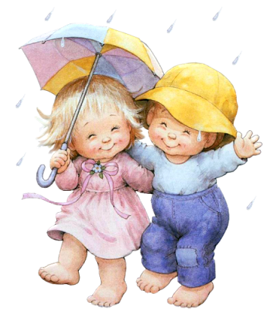**«ЛЮБИМЫЙ РЕБЁНОК»**

**февраль 2019г**

***Уважаемые родители! У Вас в руках первый номер газеты для Вас «Любимый ребенок». Этот номер мы посвящаем вопросам развития речи у детей-дошкольников.***

Сейчас уже никого не нужно убеждать в том, насколько важно развивать речь детей. Все мы понимаем. Что уровень культуры речи во многом определяет его личную и профессиональную судьбу.

***Наша задача*** – помочь детям осмыслить их речевую практику, чтобы на этой основе пойти вперед во владении умением общаться. Наша система предполагает организацию активной речевой деятельности воспитанников. Дети постоянно применяют полученные знания, самостоятельно создавая определенные речевые высказывания.

Основная задача педагогов и родителей в том, чтобы заинтересовать ребенка главным средством человеческого общения, по возможности увлекательно рассказывать детям об удивительном мире родной речи, побуждая их делать самостоятельно небольшие открытия, стимулируя их потребность выражать свои мысли и чувства в слове. Это особенно важно, так как любые человеческие способности, в том числе и речевые, совершенствуются только в практической деятельности. Поэтому постарайтесь постоянно поддерживать в ребенке интерес к речи и всячески поощряйте его желание говорить самому. Отмечайте даже маленькие успехи на этом поприще. И, наоборот, не акцентируйте внимание на неудачах. Пусть речь ребенку несет ему только положительные эмоции.

Культура речевого поведения – проявление общей культуры человека. Выполнение речевых упражнений, решение языковых задач неизбежно и естественно предполагает не только воспитание культуры речи, но и активизацию мышления ребенка, развитие у него наблюдательности, внимания, памяти и, самое для нас главное, развитие природного языкового чутья.

***В каких случаях вам нужно получить консультацию у логопеда?***

1. Если в возрасте двух, трёх лет ваш малыш все еще не начал говорить.
2. Во время речи вы видите, как у ребенка между зубами высовывается кончик языка или раздуваются щеки, а речь при этом носит «хлюпающий» оттенок.
3. Когда ребенок говорит, его голос звучит с носовым оттенком, то есть ребенок «гнусавит».
4. Ваш ребенок заикается.

***Не оттягивайте с визитом к логопеду. Помните, что по мере взросления привычка говорить неправильно у ребенка закрепляется и хуже поддается коррекции.***

***Для чего нужны пальчиковые игры?***

Специалисты давно заметили, что движение рук и пальцев, сопровождаемые короткими стихами, благотворно действует на развитие детей – на развитие детской речи и мелкой моторики рук. Будет очень полезно и эффективно для ребенка, если проводить ежедневно по 2-3 минуты массаж кистей рук и пальцев. Игры с пальчиками создают благоприятный фон, развивают умение подражать взрослому, повышают речевую активность детей. Ребенок учится концентрировать свое внимание и правильно его распределять.

При выполнении упражнений, с сопровождением их стихотворными строчками, речь становится более четкой, ритмичной, яркой, усиливается контроль над выполняемыми движениями. Развивается память ребенка, так как он учится запоминать определенные положения рук и последовательность движений, развивается воображение и фантазия ребенка.

Овладев упражнениями, он сможет «рассказать руками» целые истории. В результате освоения всех упражнений кисти рук и пальцы приобретут силу, подвижность и гибкость, а это дальнейшем облегчит освоение навыков письма.

К нам на стол забрался слон,

Начал громко топать он.

*(Постучать пальцами ладоней по столу.)*

И лошадки прибежали.

И копытцами стучали.

*(Легко постучать кончиками пальцев по столу.)*

Осторожны и легки

Приползали паучки.

*(Медленно перебирать пальцами по поверхности стола.)*

А лягушки проскакали –

И в болотце убежали.

*(Отталкиваться сжатыми пальцами от стола, приподнимая кисти рук.)*

Тихо по земле шурша

Ползет змейка не спеша.

*(Вибрирующие движения кисти рук, подушечки пальцев не отрываются от стола.)*

***Помните!***

Любые упражнения будут эффективны только при регулярных занятиях. Занимайтесь, играйте с ребенком ежедневно.

*Дети младшей группы возвращаются с прогулки. Наташа Балашова обращается к воспитателю:*

*- Мы уже заходим?*

*- Да, заходим!*

*Наташа подумав, делает вывод:*

*- Тогда наша группа «заходная»!*

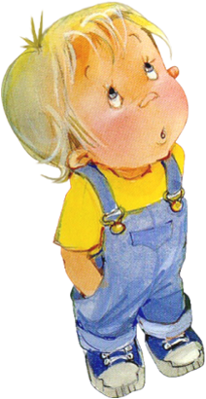***Сказка о веселом Язычке***

Жил на свете Язычок. Был у него свой домик. Домик назывался ротик. Домик открывался и закрывался. Посмотри, чем закрывался домик. (*Взрослый медленно и четко смыкает и размыкает зубы.)* Зубами! Нижние зубы – крылечко, а верхние зубы – дверка. Жил язычок в своем домике и часто глядел на улицу. Откроет дверку, высунется из нее и опять спрячется в домик. Посмотри! (*Взрослый несколько раз показывает широкий язык и прячет его.)* Язык был очень любопытным. Все ему хотелось знать. Увидит, как котенок молоко лакает, и думает: «дай-ка и я так попробую». Высунет широкий хвостик на крылечко и опять спрячет. Высунет и спрячет, высунет и спрячет. Сначала медленно, а потом

быстрей.

Совсем как у котенка получается. А ты так умеешь? А ну-к попробуй!

А еще любил Язычок песни петь. Веселый он был. Что увидит и услышит на улице, то и поет. Услышит, как дети кричат «а-а-а», откроет дверку широко-широко и запоет: «А-а-а». Услышит, как лошадка ржет «и-и-и», узенькую щелку в дверке сделает и запоет: «И-и-и». Услышит, как поезд гудит «у-у-у», кругленькую дырочку в дверке сделает и запоет: «У-у-у». Так у Язычка незаметно и день пройдет. Устанет Язычок, закроет дверцу и спать уляжется. Вот и сказки конец.

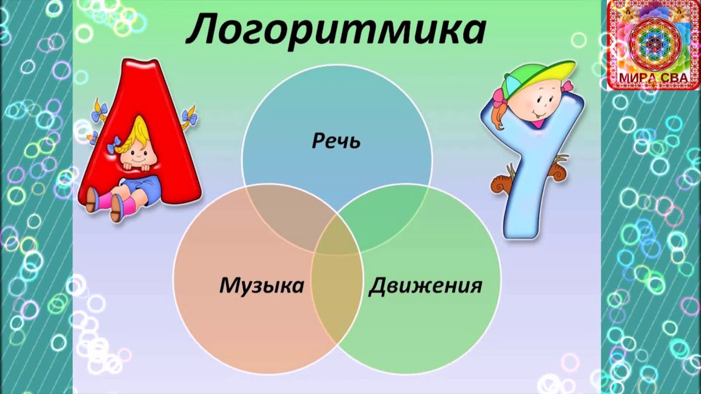

**Логоритмика** - это такие специальные игры-упражнения для детей с речевыми нарушениями. Это система двигательных упражнений, в которых различные движения сочетаются с произнесением специального речевого материала.

**Основная цель логоритмики** – преодоление речевого нарушения путём развития и коррекции двигательной сферы.

**Логоритмика включает в себя**:

**1. Ходьба и маршировка в различных направлениях.**

***Цель****:* формировать чёткую координацию движений рук и ног, улучшать

осанку, учить ориентироваться в пространстве, развивать слуховое внимание.

Как правило, эти упражнения являются вводными и заключительными.

**2. Упражнения на регуляцию мышечного тонуса.**

***Цель*:** развитие умения расслаблять и напрягать определённые группы мышц.

Это необходимо для хорошей координации и ловкости движений. Благодаря

специально подобранным упражнениям постепенно появляется умение

регулировать мышечный тонус, а значит, осознанно управлять движениями

своего тела.

**3. Упражнения на развитие дыхания, голоса и артикуляции.**

***Цель****:* выработать диафрагмальное дыхание, а также продолжительность,

силу и правильное распределение выдоха, развивает подвижность языка,

челюстей, губ, способствует хорошей переключаемости артикуляционных

движений.

Работа над голосом позволяет сделать его более выразительным,

воспитывать основные качества голоса – силу и высоту, а также оказывает

профилактическое действие. Работа над артикуляцией позволяет уточнить

правильное звукопроизношение.

**4. Упражнения на активизацию внимания и памяти.**

***Цель:***воспитывается устойчивость и переключаемость внимания –

способность переходить от одного действия к другому, развиваются все виды

памяти: моторная, зрительная, слуховая.

Дети учатся распределять свое внимание между несколькими видами

деятельности. Для детей, имеющих речевые нарушения, особенно важно

развивать слуховое внимание и слуховую память.

**5. Счетные упражнения.**

***Цель:***закрепляют счет в пределах 1-10.

Эти упражнения позволяют задавать определенный темп и ритм выполнения

движений. Чаще всего счетные упражнения – это разнообразные считалки.

**6. Речевые упражнения без музыкального сопровождения.**

***Цель:***совершенствовать общую и мелкую моторику, вырабатывает хорошую

координацию действий.

Их суть – ритмичное проговаривание стихотворного текста с одновременным

выполнением действий. Стихотворный текст в этих упражнениях является

ритмической основой для выполнения движений.

**7. Упражнения, формирующие чувство музыкального размера (метра).**

***Цель:***формировать и развивать слуховое внимание.

Эти упражнения направлены на различение сильной доли в музыке.

**8. Ритмические упражнения.**

***Цель:***сформировать у детей чувство музыкального ритма в движении.

У детей с речевой патологией часто наблюдаются недостатки в восприятии

ритма, проявляющиеся в затруднениях воспроизведения слов, состоящих из 3и более слогов. Проговаривая многосложное слово, ребенок не ориентируется на его ритмическую основу, поскольку не чувствует её.

Данные упражнения направлены на развитие чувства ритма. Так как наша речь организована ритмически, ребенка необходимо научить

ориентироваться на ритмическую основу слогов, слов и фраз. Особенно это важно для детей, имеющих заикание. Но даже у здорового ребенка необходимо воспитать чувство ритма, а затем соединить речь с ритмическими движениями.

**Развитие чувства темпа.**

***Цель****:* развивать темп речи.

Эти упражнения необходимы, для того чтобы на основе музыкального темпа

работать над темпом речи, что очень важно для детей, страдающих

заиканием или нарушениями темпа речи. Умение чувствовать темп в

музыкальном произведении помогает в дальнейшем восстановить и

контролировать нормальный темп речи.

**10. Пение.**

***Цель****:* развивать дыхание, голос, формировать т чувство ритма и темпа,

улучшать дикцию и координировать слух и голос.

**11. Игра на музыкальных инструментах.**

***Цель:***развивать мелкую моторику, формировать чувство музыкального

слуха, ритма, метра, темпа, развивать внимание, память.

**12. Пальчиковые игры.**

***Цель:***способствовать скорейшему речевому развитию.

Науке давно известно, что развитие подвижности пальцев напрямую связано

с речевым развитием. Пальчиковые игры проводятся с пением, с

проговариванием текста, а также с мелкими предметами – карандашами,

палочками, мячами.

**13. Упражнения на развитие мимики.**

***Цель****:* развивать мимическую и артикуляционную моторику (подвижность

губ и щек).

Очень часто у детей с речевыми нарушениями маловыразительная мимика.

Мышцы лица могут быть вялыми и малоподвижными.

**14. Артикуляционные упражнения.**

***Цель****:* развивать подвижность языка, губ, челюстей, переключаемости

артикуляционных движений.

Упражнения могут выполняться как под музыку, так и без нее, под счет.

**15. Упражнения на развитие фонематического восприятия.**

***Цель:***различать на слух все звуковые единицы языка.

Без развитого фонематического слуха невозможно правильное

звукопроизношение, т.к. прежде, чем произнести звук, нужно научиться различать его на слух. Работа по формированию фонематического восприятия строится на развитии слухового внимания. Эти упражнения направлены на различение слов, близких по звуковому составу, на различение слогов, выделение различных слоговых сочетаний, отдельных звуков.

**16. Коррекция звукопроизношения.**

***Цель:***исправление неправильного звукопроизношения.

На подготовительном этапе даются упражнения на формирование слухового внимания, фонематического восприятия, артикуляционной и мимической моторики, затем звук автоматизируется и дифференцируется. Детям предлагаются игры на основе звукоподражания.

* *Язык мал, да всем телом владеет.*
* *Язык до Киева доведет.*
* *Когда ребенку исполняется 3 года, вся семья учится говорить.*
* *Слово жжет хуже огня.*



***От редакции:***

*Уважаемые родители! Мы с нетерпением будем ждать Ваших откликов, пожеланий и предложений, которые непременно учтем в следующем номере нашей газеты.*

*Детский сад*

*«Золотой ключик»*

*вторая младшая группа*

*«Капельки»*

*Воспитатели группы*

*Эллер Светлана Петровна*

*Шерстнева Оксана Викторовна*